Kwiecień 2016
KONKURSY SKO
W miesiącu marcu bankierem została:
Zuzanna Bajek kl. V c
Najlepiej oszczędzali:
I miejsce Vanessa Malosczyk kl. III c
II miejsce Julia Kasprzak kl. V c
III miejsce Mateusz Wojak kl. III c
IV miejsce - Kinga Mazurkiewicz kl. III b
IV miejsce - Julia Gruchot kl. III c

Bankier - Zuzanna Bajek kl. V c
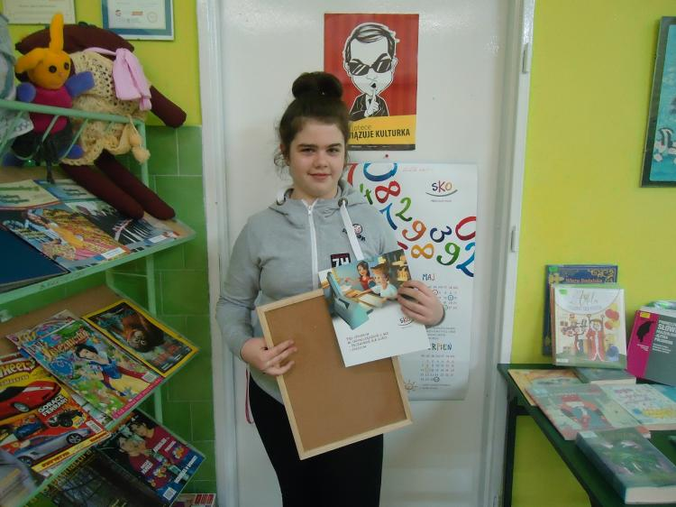
I miejsce Vanessa Malosczyk kl. III c
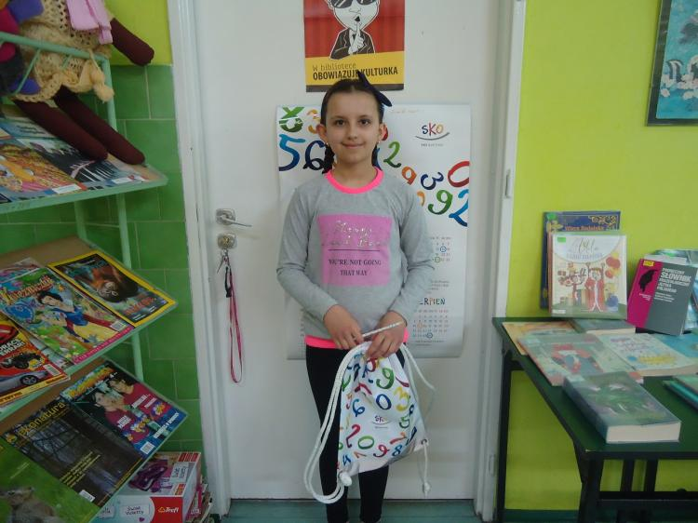

II miejsce Julia Kasprzak kl. V c
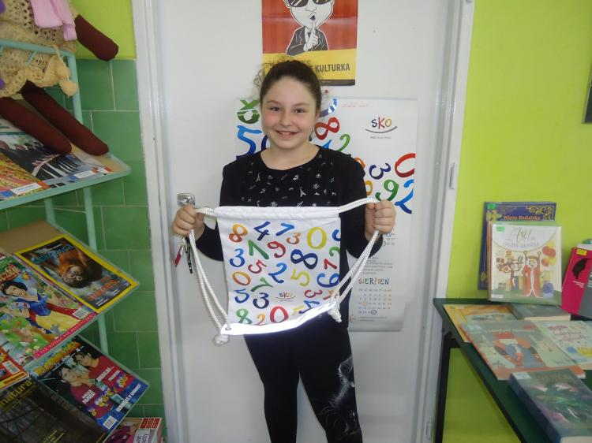
III miejsce Mateusz Wojak kl. III c
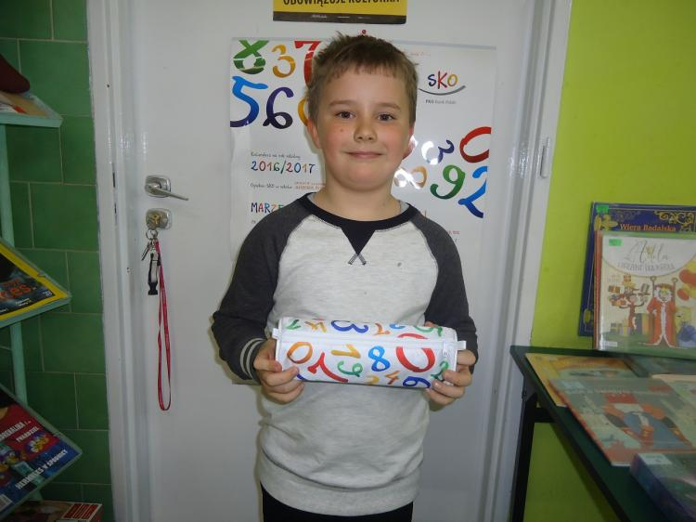
IV miejsce - Kinga Mazurkiewicz kl. III b
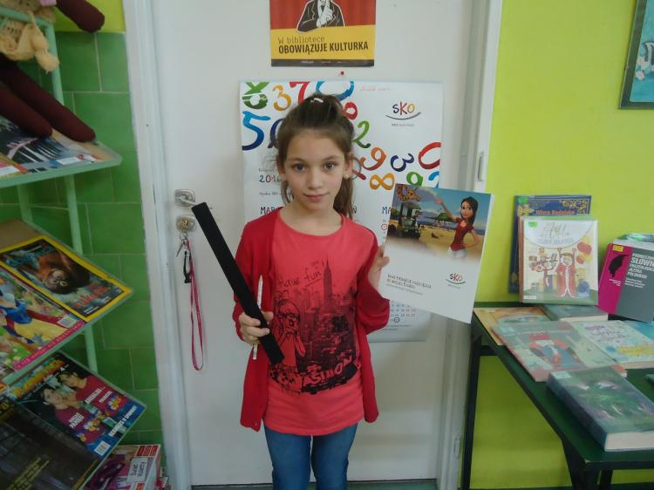
IV miejsce - Julia Gruchot kl. III c

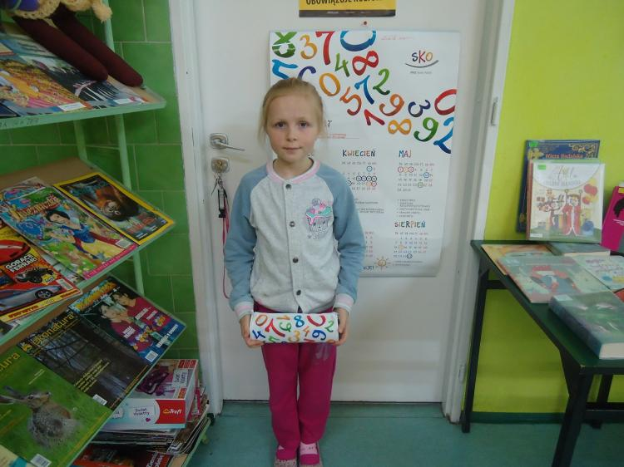
Kwiecień 2017

LEKCJE EKONOMII W KLASACH STARSZYCH
W klasach piątych i szóstych odbyły się zajęcia z ekonomii. Uczniowie brali udział w zajęciach dnia 3 i 4 kwietnia 2017 r. Zwieńczeniem lekcji był konkurs z nagrodami, uczniowie wykorzystali zdobytą wiedzę.

Celem zajęć było:

Wzbogacenie wiedzy uczniów na temat elementarnych pojęć ekonomicznych,

takich jak: bank, oszczędzanie, podatek, budżet, lokata, kredyt, cena,

przekaz pocztowy, obniżka, wartość zakupu, usługi, zakupy, opłaty, wydatki itd.

Rozwijanie umiejętności wykorzystywania zdobytej wiedzy w praktyce.

Przygotowywanie uczniów do radzenia sobie z różnymi problemami
życia codziennego związanego z finansami.
Kwiecień 2017

LEKCJE Z EKONOMII I PRZEDSIĘBIORCZOŚCI W KLASACH MŁODSZYCH
W dniu 6 kwietnia 2017 r. w klasach młodszych odbyły się zajęcia, których celem było: wzbogacenie wiedzy na temat banku, oszczędzania, lokat, cen, wartości zakupów, usług, opłat. Uczniowie mieli okazję sami projektować listy zakupów, a także obliczać ile przy oszczędzaniu co miesiąc mogą zaoszczędzić.
